4А Изобразительное искусство..
13.04
Тема: Русский мотив. Весенний пейзаж.
- Предлагаю вам сегодня побыть в роли пейзажистов.
Природа родного края самая красивая для каждого.
Сегодня вы изобразите весенний пейзаж родного края. Вы можете изобразить пейзаж какого-либо места по памяти, или же придумать самим, на ваше усмотрение.
2.Посмотри на пейзажи великих художников.

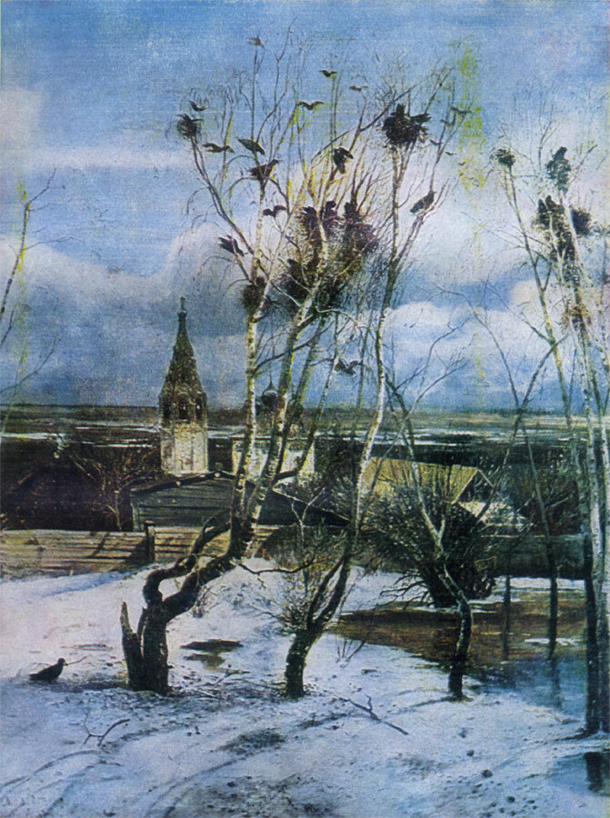

А. Саврасов «Грачи прилетели»

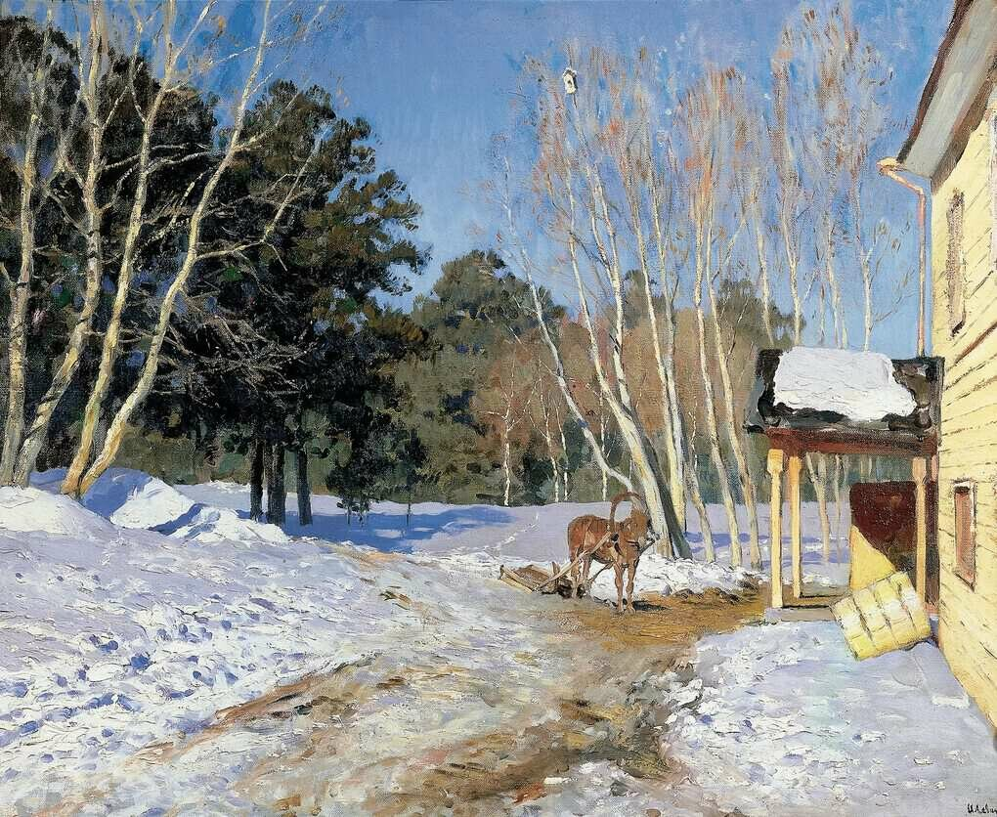
И. Левитан « Март»
3.Посмотрите на небо. Какое оно? В пейзаже изображение неба играет важную роль, так как от неба зависит все настроение пейзажа.
4. Давайте вспомним этапы работы при изображении пейзажа:
Вам нужно поэтапно выполнить план работы:
- Сюжет. Выбор пейзажа, элементов, присутствующих на рисунке
- Композиция. Лёгкий набросок силуэтов деревьев и не забываем про линию горизонта т.д. простым карандашом.
- Цветовое решение. Выбор цветовых оттенков для поздней или ранней весны.

5. Желаю вам творческих успехов! Можете приступать к работе.

Дом.задание. Закончи рисунок, сфотографируй и отправь по WhatsApp учителю

